MESTNA OBČINA MARIBOR

ŽUPAN

Ulica heroja Staneta 1, 2000 MARIBOR

Številka: 41101-156/2008
Datum: 12.2.2009

GMS – 492

MESTNI SVET MESTNE

OBČINE MARIBOR

ZADEVA: PREDLOG ZA OBRAVNAVO NA SEJI MESTNEGA SVETA MESTNE OBČINE MARIBOR

NASLOV GRADIVA: Investicijski program za Obnovo fasade, zunanja ureditev med objektom Razlagovo ulico, ulico heroja Staneta in Maistrovo ulico

GRADIVO PRIPRAVIL/A: Sekretariat za splošne zadeve, Materialno tehnična služba

GRADIVO

PREDLAGA: Franc KANGLER, župan Mestne občine Maribor

POROČEVALEC/CI: Teodor LORENČIČ, Vodja Materialno tehnične službe

Zlatka ZASTAVNIKOVIČ, Ekonomski inštitut Maribor d.o.o.

PREDLOG SKLEPA:

Mestni svet Mestne občine Maribor sprejme Investicijski program za Obnovo fasade, zunanja ureditev med objektom Razlagovo ulico, ulico heroja Staneta in Maistrovo ulico

ŽUPAN
MESTNE OBČINE MARIBOR
Franc KANGLER

Priloge:
- gradivo – Investicijski program za Obnovo fasade, zunanja ureditev med objektom Razlagovo ulico, ulico heroja Staneta in Maistrovo ulico



MESTNA OBČINA MARIBOR
Ulica heroja Staneta 1
2000 Maribor

INVESTICIJSKI PROGRAM
»Obnova fasade, zunanja ureditev med objektom Razlagovo ulico, ulico Heroja Staneta in Maistrovo ulico«

Maribor, januar 2009

V S E B I N A

Stran

- Uvodno pojasnilo s povzetkom DIIP-a 3
1.1. Predstavitev investitorja 3
1.2. Izdelovalec investicijske dokumentacije 3
1.3. Namen in cilji investicijskega projekta 4
1.4. Povzetek Dokumenta identifikacije investicijskega projekta 4
- Povzetek investicijskega programa 5
2.1. Cilji investicije 5
2.2. Spisek strokovnih podlag 5
2.3. Kratek opis upoštevanih variant 5
2.4. Navedba odgovornih oseb 6
2.5. Predvidena organizacija in izvedba investicije 6
2.6. Ocenjena vrednost investicije 6
2.7. Zbirni prikaz rezultatov izračunov ter utemeljitev
upravičenosti investicijskega projekta 7
3. Osnovni podatki o investitorju 8
3.1. Kratka predstavitev investitorja 8
4. Analiza obstoječega stanja z vidika predmeta investiranja 9
4.1. Analiza obstoječega stanja 9
4.2. Usklajenost investicije z razvojnimi strategijami in politikami 9
- Analiza tržnih možnosti 10
- Tehnično-tehnološki del 10
6.1. Opis investicije 10
- Analiza zaposlenih 14
- Oceno vlaganj po stalnih in tekočih cenah 14
8.1. Vrednost investicijskih vlaganj 14
- Analiza lokacije 15
- Analiza vplivov investicijskega projekta na okolje 15
- Časovni načrt izvedbe investicije 16
- Načrt financiranja v tekočih cenah po dinamiki in virih financiranja 17
- Projekcija prihodkov in stroškov poslovanja 17
13.1. Prihodki poslovanja po letih 17
13.2. Stroški poslovanja po letih 17
- Vrednotenje drugih stroškov in koristi 18
14.1. Finančni kazalniki po statični in dinamični metodi 18
14.2. Učinki, ki se ne dajo meriti z denarjem 18
15. Analiza tveganja in analiza občutljivosti 18
15.1. Analiza tveganja 18
15.2. Analiza občutljivosti 19
16. Predstavitev in razlaga rezultatov 19

Priloga 1: projekcija bilance uspeha projekta
Priloga 2: projekcija likvidnostnega toka

1. POVZETEK DOKUMENTA IDENTIFIKACIJE INVESTICIJSKEGA PROJEKTA

  - Predstavitev investitorja

Mestna občina Maribor (v nadaljevanju MO Maribor) obsega površino 147 km². Leži na 274 m nadmorske višine. Središče MO Maribor je mesto Maribor. Maribor ima nadvse ugodno lego na križišču pomembnih evropskih poti, ob reki Dravi, med Pohorjem, Kozjakom in Slovenskimi goricami, med Dravsko dolino in Dravskim poljem.

MO Maribor ima 111.340 prebivalcev (vir: podatki SURS, 31.12. 2007). Poleg mesta Maribor občina obsega še naslednja naselja: Bresternica, Celestrina, Dogoše, Gaj nad Mariborom, Grušova, Hrastje, Hrenca, Jelovec, Kamnica, Košaki, Laznica, Limbuš, Malečnik, Meljski Hrib, Metava, Nebova, Pekel, Pekre, Počehova, Razvanje, Ribniško selo, Rošpoh - del, Ruperče, Srednje, Šober, Trčova, Vinarje, Vodole, Vrhov Dol, Za Kalvarijo, Zgornji Slemen - del, Zrkovci.

Slika 1: Maribor

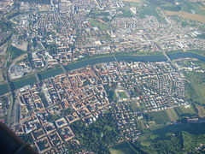

Maribor je univerzitetno in metropolitsko mesto. Je središče slovenske Štajerske in sedež statistične regije - Podravske regije ter vzhodne kohezijske regije. Maribor je gospodarsko, finančno, upravno, izobraževalno, kulturno in trgovsko središče severovzhodne Slovenije. V mestu je vrsta institucij nacionalnega pomena. Tukaj je sedež Univerze v Mariboru, Inštituta informacijskih znanosti – IZUM, Nove KBM, Zavarovalnice Maribor, SNG Maribor, Univerzitetnega kliničnega centra Maribor in Mariborske nadškofije. V mestu ima sedež vrsta nacionalnih institucij: Pošta Slovenije, Slovenski podjetniški sklad, Javna agencija Republike Slovenije za energijo in Agencija za železniški promet.

1.2. Izdelovalec investicijskega programa

Investicijski program je izdelal Ekonomski institut Maribor d.o.o., odgovorna oseba za izdelavo je Zlatka Zastavnikovič, univ.dipl.ekon..

1.3. Namen in cilji investicijskega projekta

Namen investicije je obnova dotrajane fasade na objektu MO Maribor Ulica heroja staneta 1. Fasado je potrebno ustrezno obnoviti s treh strani, ki gledajo na mestne ulice in obkrožajo občinsko stavbo. Obenem je namen investicije urediti okolico stavbe, ki bo tako postala za občane privlačnejša in bolj urejena.

Cilji investicije so:
- Obnova ometa, barvanje, popravilo okenskih polic, balkonov, ipd.,
- Ohranitev izgleda občinskega objekta,
- Ustrezna obnova zunanjih zidov objekta,
- Sanacija vlage,
- Ureditev zazelenitve v okolici občinskega objekta,
- Ureditev razsvetljave na in ob občinskem objektu,
- Ureditev dostopa za invalidne osebe, ipd..

Občinski objekt je klasičen primer arhitekture 19. stoletja. Nahaja se v enem najlepših in arhitekturno tudi najbolje artikuliranih predelov mesta. V stavbi so prostori Mestne občine Maribor in Upravne enote. Prostori so povsem zasedeni in služijo upravno administrativnemu namenu lokalne skupnosti. Zasedenost prostorov je in bo tudi po izvedeni investiciji 100 %. Investicija je s stališča pomembnosti poslopja za mesto, kot tudi glede namembnosti povsem upravičena.

1.4. Povzetek Dokumenta identifikacije investicijskega projekta

Dokument identifikacije investicijskega projekta za investicijo v »Obnovo fasade, zunanjo ureditev med objektom Razlagovo ulico, ulico Heroja Staneta in Maistrovo ulico« je bil izdelan decembra 2008. Izdelal ga je Ekonomski institut Maribor. V dokumentu sta bili obravnavani dve varianti, kot sledi:

Varianta 1: | Minimalna varianta ali varianta brez investicije
Varianta 2: | Investicija v Obnovo fasade, zunanjo ureditev med objektom Razlagovo ulico, ulico Heroja Staneta in Maistrovo ulico

Okvirne predračunske vrednosti in viri financiranja investicije po posameznih variantah so prikazane v tabeli št. 1.

Tabela št. 1: Okvirne predračunske vrednosti in viri financiranja investicije
- v €, stalne cene
Vrsta investicije | Varianta 1 | Varianta 2
- Investicijska vrednost | 0,00 | 1.130.726,59
Viri financiranja investicij:  - Občinski proračun | 0 % | 100 %

Investicijiski projekt se bo terminsko izvajal v letu 2009.

Pregled vseh variant je pokazal, da je glede na ekonomske, tehnične in širše družbene rešitve najugodnejša varianta 2. Za nadaljnjo obdelavo v investicijskem programu je bila predlagana varianta 2 oz. investicija v:

- Obnovo fasade, zunanjo ureditev med objektom Razlagovo ulico, ulico Heroja Staneta in Maistrovo ulico v skupni vrednosti 1.130.726,59 €, ki se bo izvedla v letu 2009.

Od izdelave Dokumenta identifikacije investicijskega projekta do izdelave Investicijskega programa ni prišlo do sprememb v aktivnostih ali predračunski vrednosti projekta.

2. POVZETEK INVESTICIJSKEGA PROGRAMA

2.1. Cilji investicije

Glavni cilj je obnova fasade s treh strani, ki gledajo na mestne ulice in obkrožajo občinski objekt. Obenem je namen investicije urediti okolico stavbe, ki bo tako postala za občane privlačnejša in bolj urejena.

Specifični cilji investicije so:
- Obnova ometa, barvanje, popravilo okenskih polic, balkonov, ipd.,
- Ohranitev izgleda občinskega objekta,
- Ustrezna obnova zunanjih zidov objekta,
- Sanacija vlage,
- Ureditev zazelenitve v okolici občinskega objekta,
- Ureditev razsvetljave na in ob občinskem objektu,
- Ureditev dostopa za invalidne osebe, ipd..

  - Spisek strokovnih podlag

Predhodne idejne rešitve in študije za pripravo Investicijskega programa so naslednje:
- Idejna zasnova Obnova fasade, zunanja ureditev med objektom Razlagovo ulico, ulico Heroja Staneta in Maistrovo ulico, št. proj. 6/2008, ki jo je izdelalo podjetje ARREA d.o.o. Ljubljana, september 2008.
- Dokument identifikacije investicijskega projekta »Obnova fasade, zunanja ureditev med objektom Razlagovo ulico, ulico Heroja Staneta in Maistrovo ulico«, ki ga je izdelal Ekonomski institut Maribor, december 2008.

2.3. Kratek opis upoštevanih variant

Predhodno sta bili proučeni in upoštevani dve varianti investicije, ki sta opisani v nadaljevanju.

VARIANTA 1: Minimalna varianta oz. variante brez investicije

Ohranitev obstoječega stanja pomeni, da MO Maribor ne pristopi k investiciji celovite prenove fasade in ureditve okolice objekta. Še naprej se opravljajo najnujnejša vzdrževalna dela, postopoma glede na najnujnejše potrebe. To pomeni, da je fasada poslopja še nadalje izpostavljena propadanju in je s tega vidika tudi vedno bolj okoljsko neustrezna (odpadanje ometa, razpoke v zidovih, stari materiali, ipd.).

Fasada je bila nazadnje obnovljena leta 1992 v okviru akcije podjetja JUB »Polepšajmo Slovenijo«. Takrat je barvo za fasado doniralo podjetje JUB, občina pa je poravnala stroške odra in pleskarjev.

VARIANTA 2: Obnovo fasade, zunanjo ureditev med objektom Razlagovo ulico, ulico
Heroja Staneta in Maistrovo ulico

Investicija v obnovo fasade predstavlja naslednje aktivnosti:
- Predvideno je čiščenje fasadnega plašča in dvakratno pleskanje,
- Prenova drenaže in sanacija vlage,
- Zunanja ureditev bo zajela celoten pločnik med objektom MO Maribor in ulicami: Razlagovo, heroja Staneta in Maistrovo,
- Predvidena je nova linijska zasaditev žive meje iz lovorikovca – vzdolž glavne fasade objekta,
- Fasada objekta bo imela novo osvetlitev.

Z investicijo bo izboljšan dostop invalidnim osebam do občinskega poslopja.

2.4. Navedba odgovornih oseb

V nadaljevanju so navedene odgovorne osebe za izdelavo investicijske in projektne dokumentacije ter odgovorni vodja za izvedbo investicije.

- Odgovorna oseba za izdelavo projektne dokumentacije: Maruša Zorec u.d.i.a., A-1018
- Odgovorna oseba za izdelavo investicijske dokumentacije: Zlatka Zastavnikovič, univ.dipl.ekon.,
- Odgovorni vodja za izvedbo investicije in za pripravo vse druge potrebne dokumentacije: Teodor Lorenčič prof. phil.in soc., vodja MTS na MO Maribor.

2.5. Predvidena organizacija za izvedbo investicije

Investitor naložbe je MO Maribor. V MO Maribor bomo poskrbeli za pripravo vse potrebne tehnične in investicijske dokumentacije. Objavili bomo javni razpis za oddajo del na projektu. Izbrani izvajalec bo izvedel delo v dogovorjenem obsegu in kvaliteti.

Občinske strokovne službe bodo vodile izvedbo investicije. Sodelovala bo tudi finančna služba. V MO Maribor se bo izvajal nadzor nad potekom del. Delo izvajalcev na terenu bo nadzoroval izbran izvajalec za gradbeni nadzor.

2.6. Vrednost investicije in viri financiranja

Ocenjena vrednost investicije v Obnovo fasade, zunanjo ureditev med objektom Razlagovo ulico, ulico Heroja Staneta in Maistrovo ulico znaša 1.130.726,59 € po stalnih cenah.

Vire financiranja investicije bo potrebno zagotoviti z rebalansom proračuna MO Maribor za leto 2009.

Tabela št. 2: Viri, dinamika in struktura financiranja investicije
- v €, stalne cene
Oz. | Viri financiranja | 2008 | 2009 | Skupaj | %
1 | Proračun MOM | 19.800,00 | 1.110.926,59 | 1.130.726,59 | 100,00%
 | Skupaj | 19.800,00 | 1.110.926,59 | 1.130.726,59 | 100,00%

Rekapitulacija investicijskih stroškov je prikazana v naslednji tabeli

Tabela št. 3: Rekapitulacija investicijskih stroškov
- v €, stalne cene
Oz. | Opis stroškov | Vrednost
A | Obnova fasade
1 | Gradbena dela | 205.904,00
2 | Kleparska dela | 16.435,65
3 | Razna dela | 61.199,82
B | Prenova zunanje ureditve
1 | Gradbena dela | 402.785,20
2 | Hortikultura | 45.000,00
C | Drenaža in sanacija vlage | 106.536,20
D | Stavbno pohištvo | 12.513,81
E | Električne inštalacije | 73.547,48
F | Projektna in investicijska dokumentacija
1 | Projektna dokumentacija IZ in PZI | 15.000,00
2 | Investicijska dokumentacija | 3.350,00
 | Skupaj | 942.272,16
 | DDV | 188.454,43
 | Skupaj | 1.130.726,59

  - Zbirni prikaz rezultatov izračunov ter utemeljitev upravičenosti
investicijskega projekta

Zbirni rezultati projekta so izračunani na podlagi podatkov o investiciji v letu 2013.

Tabela št. 4: Prikaz rezultatov izračunov
- v €
Kazalniki | Vrednosti
Prihodki | 0
Odhodki | 2.827
Čisti dobiček / izguba | -2.827
Ekonomičnost poslovanja | 0
Donosnost poslovanja | 0
Doba vračanja vloženih sredstev (leta) | 48
Neto sedanja vrednost | -897.804
Interna stopnja donosnosti | -5,03 %
Relativna neto sedanja vrednost | -0,79401

Predlog obnove fasade in ureditve okolice objekta MO Maribor utemeljujemo z naslednjim:
- Slabo stanje fasade (ometa, okenskih polic, balkonov, ipd.)
- Za obnovo fasade se bodo uporabljali novejši materiali,
- Z obnovo fasade se zmanjšana prisotnost vlage,
- Z ureditvijo zelenih površin in razsvetljave bo polepšan zunanji izgled občinskega objekta in okolice,
- Sanacija predvideva tudi ureditev dostopa do občinskega objekta, s tem bo olajšan dostop invalidnim osebam v stavbo, ipd..

3. OSNOVNI PODATKI O INVESTITORJU

3.1. Kratka predstavitev investitorja

Investitor je Mestna občina Maribor, v nadaljevanju so navedeni osnovni podatki:

Investitor: Mestna občina Maribor
Sedež: Ulica heroja Staneta 1, 2000 Maribor
Matična številka: 5883369
Davčna številka: 12709590
Župan: Franc Kangler
Telefon: 02 220 10 00
Fax: 02 220 12 07
E-mail: info@maribor.si

Mestna občina Maribor: ______________________________ (žig)

Odgovorna oseba: ______________________________
(podpis)

a) Tehnično dokumentacijo je izdelalo:

Podjetje: ARREA d.o.o. arhitektura in revidiranje projektov,
Sedež: Kotnikova 58, 1000 Ljubljana
Datum izdelave projektne dokumentacije: september 2008

Podjetje: ______________________________ (žig)

Odgovorna oseba: ______________________________

(podpis)

b) Investicijsko dokumentacijo je izdelal:

Podjetje: Ekonomski institut Maribor d.o.o.,
Sedež: Razlagova ulica 22, 2000 Maribor
Odgovorna oseba za izdelavo investicijske dokumentacije: Zlatka Zastavnikovič, univ.dipl.ekon.
Datum izdelave investicijske dokumentacije: januar 2009

Podjetje: ______________________________ (žig)

Odgovorna oseba: ______________________________

(podpis)

c) Upravljavec investicije bo Mestna občina Maribor:

Mestna občina Maribor:

______________________________ (žig)

Odgovorna oseba: ______________________________ (podpis)

4. ANALIZA OBSTOJEČEGA STANJA Z VIDIKA PREDMETA INVESTIRANJA

4.1. Analiza obstoječega stanja

Stavba Mestne občine je klasičen primer arhitekture 19.stoletja. Ima visoko pritličje in nad njim dve reprezentančni etaži.

Fasada je obdelana z grobim in gladkim ometom v dveh različnih barvah – temno bež in umazano beli barvi. Fasadna barva je potrebna prenove, ob tem bi s stavbe lahko odstranili tudi vse dodane nadometne elemente. Okna so bila obnovljena, potrebno pa je zamenjati okenske police. Streha s kleparskimi deli je bila prav tako prenovljena pred kratkim.

Prvotno je stala pred fasado na vzhodni strani zidana ograja, za katero se je nahajala zelenica. Element ograje je predstavljal nizko, od stavbe odmaknjeno strukturo zidanih vertikal, ki je ustvarjala vzdolž ulice človeku prijazno merilo. Danes je pred stavbo le pločnik ob katerem je urejeno parkirišče za prečno parkiranje. Pred stavbo so urejena tri parkirišča za bočno ustavljanje protokolarnih vozil. Pločnik in parkirišče sta asfaltirana, medtem, ko je vozišče iz granitnih kock.

Na pločniku vzdolž južne fasade objekta je omogočeno parkiranje, ki ni urejeno po predpisih. Na tem prostoru je veliko naključno izbrane in naključno razpostavljene urbane opreme (klopi, korita za rože ipd.). Vzdolž Razlagove je zasajen drevored vendar pet dreves pred stavbo MO Maribor ni v prav dobrem stanju – v primerjavi z ostalimi drevesi v isti vrsti. Ob drevesih so postavljene lesene zaščite, ki tudi niso najprimernejše za ožje mestno središče.

Na pločniku pred severno fasado je sedaj zasajen niz hortenzij in kotoneastra. Ob tem delu pločnika sta prav tako dve parkirni mesti, ki zaradi bližine križišča ne zagotavljata zadostne varnosti parkiranja.

Fasada, predvsem pa zunanja ureditev okolice stavbe sta potrebni usklajene prenove, ki bi ustrezala samemu namenu stavbe.

  - Usklajenost investicije z razvojnimi strategijami in politikami

Pravna podlaga za izdelavo Investicijskega programa je Uredba o enotni metodologiji za pripravo in obravnavo investicijske dokumentacije na področju javnih financ (Ur.l.RS 60/06).

Investicija v Obnovo fasade, zunanja ureditev med objektom Razlagovo ulico, ulico Heroja Staneta in Maistrovo ulico je usklajena s Strategijo razvoja Slovenije in vsemi glavnimi dokumenti, ki opredeljujejo njen okvir, kot so:

- Državni razvojni program 2007 – 2013, Ljubljana, marec 2008,
- Regionalni razvojni program za območje podravske razvojne regije v obdobju 2007-2013,
- Nacionalni strateški referenčni okvir 2007-2013,
- Operativni program krepitve regionalnih razvojnih potencialov 2007 – 2013.

Investicija bo prispevala k boljšemu upravljanju s prostorom in okoljem ter spodbujala ohranitev kulturne dediščine. Objekti kulturne dediščine, kot je tudi občinska stavba, so praviloma slabše vzdrževani in jim je potrebno posvetiti več vzdrževanja v okviru danih finančnih možnosti. Popravljena bo propadajoča fasada objekta: razpoke in druge poškodbe. Sanirana bo vlaga. Obenem pa bo urejena okolica objekta.

S takšnimi investicijami v prostor povečujemo kakovost življenja občanov, ki temelji na gospodarjenju s prostorom ter izboljšani kakovosti okolja in ustrezni komunalni infrastrukturi.

Investicija bo prispevala k ureditvi pločnikov, zelenic in ostalih površin v okolici objekta. Urejen bo dostop za invalidne osebe. Prenovljena bo razsvetljava v okolici občinskega objekta, ki bo poleg estetskega izgleda tudi funkcionalno osvetljevala objekt.

5. ANALIZA TRŽNIH MOŽNOSTI IN DEJAVNOSTI

Za vzdrževanje fasade MO Maribor kot upravljalec ne bo prejemala nikakršnih prihodkov. Stroške vzdrževanja in popravil, ki bodo nastali se bodo pokrili iz sredstev občinskega proračuna v okviru danih finančnih možnosti. Investicija v obnovo fasade nima nikakršnega profitnega namena, zato v okviru tržnih možnosti za projekt ne načrtujemo nobenih prihodkov.

6. TEHNIČNO – TEHNOLOŠKI DEL

6.1. Opis investicije

Investicija v obnovo fasade bo zajemala prenovo zunanje fasade, ureditev okolice objekta, zasaditev zelenic in dreves ter ureditev razsvetljave na in ob poslopju.

1. ZASNOVA PRENOVE FASADE

Zasnova prenove fasadne lupine obsega tri fasadne ploskve – ob Razlagovi ulici, Ulici heroja Staneta in ob Maistrovi ulici. Obdelane bodo tudi fasadne ploskve, pravokotne na glavne ulične fasade (v obeh zamikih ob V fasadi), tudi čelna fasada glavne strehe nad traktom glavnega vhoda.

Fasado je potrebno predhodno očistiti vseh nadometnih napeljav in napisnih tabel. Predvidena je demontaža vseh kablov in ostalih odvečnih instalacijskih vodov. Določene table se po dogovoru z investitorjem namestijo na vnaprej določena mesta na prenovljeni fasadi. Odstranijo se vse okenske police in predvidi podkonstrukcija za nove kovinske police. Le te se namestijo po končanem pleskanju fasade. Police so predvidene iz pločevine (zinkotit), pleskanje z barvo – RAL po izboru projektanta glede na izbran barvni ton fasade. Odstranijo se tudi vse pločevinaste obrobe in zaščite vencev ter po obnovi nadomestijo z novimi.

Vso stavbno pohištvo objekta je potrebno pred obnovo fasade zaščititi. Pregledati je potrebno njegovo stanje. Predvidena so nova vrata na mestu obstoječih na južni fasadi – po dogovoru z investitorjem, po shemi in detajlu. Predvideno je novo pleskanje rešetk na oknih ob glavnem vhodu na V fasadi ter čiščenje in pleskanje rešetke glavnega vhoda – RAL po izboru projektanta. Prav tako je predvidena sanacija držala za obešanje zastav nad glavnim vhodom, če se bo uporabljalo tudi v prihodnje, sicer se ga lahko odstrani.

Preveriti je potrebno tudi stanje vseh pohodnih horizontalnih površin (balkonov, niš) in jih po potrebi tudi sanirati. Fasado je potrebno v celoti pregledati in ugotoviti ali obstajajo razpoke ali zračni žepi, ki bi jih bilo potrebno sanirati. Površine, ki niso v dobrem stanju je potrebno nadomestiti z novim ometom.

Pri sanaciji poškodb na vencih in portalih ter balkonskih ograjah je potrebno sodelovanje odgovornega restavratorja.

Predvideno je čiščenje fasadnega plašča in dvakratno pleskanje. Dvoje kletnih oken levo in desno od glavnega vhoda je potrebno zazidati ter ometati do podlage primerne za pleskanje.
Barvna shema fasade predvideva tri barve enega tona, najtemnejši ton za pritličje, v nadstropju pa bodo vse štukature, venci in pilastri v najsvetlejšem tonu izbrane barve.

Predhodno (še pred namestitvijo odrov) je potrebno predvidene vzorce nanesti na fasado kot površine min 1x1m, kar bo osnova za izbor najprimernejše barve in tona.. Preveriti je potrebno reakcijo barve na obstoječi barvni podlagi in predvideti stanje po 2x ali 3x pleskanju fasade.

Objekt spada v cono B po Odloku o razglasitvi nepremičnih kulturnih in zgodovinskih spomenikov v občini Maribor (MUV 5/92) zato je potrebno pri izboru barve konzultirati pristojni Zavod za varstvo kulturne dediščine Maribor.

2. ZASNOVA NOVE ZUNANJE UREDITVE

Zunanja ureditev obsega celoten pločnik med objektom MO Maribor in ulicami: Razlagovo, heroja Staneta in Maistrovo. Predvidena je odstranitev urbane opreme (korit, klopi, ipd.). Parkiranje na pločniku in ob ulicah bo v celoti ukinjeno. Predvideno je novo tlakovanje pločnika s kamnitimi ploščami (granit – tonalit cca 5cm debeline, dvakrat žgana površina, na ustreznem podložnem betonu).

Tlak je predviden iz plošč širine 40cm – trakovi, ki so dolgi od 40-80cm in lepljeni na podlago. Vsi obstoječi in novi jaški imajo predvidene pokrove iz kovinske podkonstrukcije s kovinskim robnikom ter vstavljeno kamnito ploščo na pokrovu.

Del tlaka je potrebno dvigniti na nivo pločnika, ostala niveleta ostaja prilagojena obstoječemu stanju. Načrt višin je nastal na podlagi posredovanega geodetskega posnetka, zato ga je potrebno prilagoditi dejanskemu stanju na licu mesta.

Pred glavno vzhodno fasado je predvidena nova ureditev, ki z vzdolžnimi linijami sledi glavni fasadi. Sestavljajo jo horizontala klopi in zelena živa meja lovorikovca za njo, oboje bo vneslo v prostor ulice nižje, bolj humano merilo. Pred njima je struktura novo zasajenih dreves, vertikalnih javorjev, ki bo komunicirala s členitvijo fasade. Tik ob objektu je pas iz granitnih kock. Pod tem delom je predvidena izvedba nove drenaža in hidroizolacije kletnih zidov objekta – po posebnem projektu (Sanacije Mernik d.o.o.). Predvidene so nove, širše in bolj reprezentančne stopnice pred vhodom v stavbo. Zasnovane so v širini celotnega osrednjega pasu glavnega vhoda in se postopoma spuščajo na vse tri strani proti ulici. Zgrajene so iz masivnih kamnitih blokov, ki so položeni na AB temelj in podložni beton. Na desni strani stopnic je predvidena klančina za lažji dostop gibalno oviranim osebam (preveriti je potrebno smiselnost, glede na lokacijo). Na stopnicah so prav tako predvideni trije drogovi za zastave.

Pred stopnicami je predviden protokolarni dovoz na pločnik. Ta je lahko v enakem nivoju kot pločnik (z dovozno klančino) ali na nivoju ceste (po dogovoru z naročnikom in protokolom).

Odvodnjavanje pločnika in ceste poteka preko obstoječih odvodnih mest (peskolovov). Preveriti je potrebno njihovo stanje in po potrebi namestiti nove peskolove. Nad njimi je predviden nov pretočni element, ki prepušča vodo s ceste in ima na novem tlaku revizijsko odprtino.

Klop je prav tako kamnita, iz masivnih granitnih blokov, ki ležijo na AB vzdolžnem temelju (predvideti je potrebno posamezne propuste za odvodnjavanje površinske vode s tlaka ob fasadi objekta). Klop je s sprednje stani špičena, zgoraj brušena. Na klopi so predvidena dodatna demontažna lesena sedala na posameznih mestih (lužena belo, z delnimi nasloni). Na skrajne levem robu južne klopi je mogoče predvideti napis: Mestna občina Maribor, ki sicer na sami stavbi ne obstaja. Na skrajnem desnem robu severne klopi pa je predvidena nova montažna nadstrešnica za kolesa. Sestavljena je iz segmentov klopi med katere so vstavljeni jekleni kovinski konzolni profili, na katerih leži steklo. Nadstrešnica je zasnovana kot neke vrste pergola, po njej je speljan plezajoč kovačnik.

Ob Razlagovi ulici se ohranja drevored, le talna ploskev ob drevesih je obdelana drugače kot obstoječa. Tlak okoli dreves je dvignjen od zemljine na posebni jekleni podkonstrukciji tako, da perforirane kamnite plošče prepuščajo vodo do korenin dreves.

Ob Maistrovi ulici se obstoječe zelenje nadomesti z novim, enakim. Parkirni prostori se ukinejo. Drevesa ostajajo.

3. KRAJINSKA UREDITEV

Predvidena je nova linijska zasaditev žive meje iz lovorikovca – vzdolž glavne fasade objekta.

Pred njo je predvidena zasaditev 8 vertikalnih javorjev, na vsaki strani vhoda po 4 drevesa. Obstoječa drevesa drevoredov ob Razlagovi ulici in Maistrovi ostajajo, drevesa naj pregleda strokovnjak, jih po potrebi obreže in oblikuje enako kot ostala.

Obstoječo zelenico ob Maistrovi (hortenzije in kotoneaster) bo potrebno zaradi sanacijskih in vzdrževalnih del odstraniti in po vsej verjetnosti nadomestiti z novo zasaditvijo, enako kot je obstoječa.

Nadstrešnico naj bi sčasoma prerasla plezalka (kovačnik) z zadnje strani zelenice.

- OSVETLITEV OBJEKTA

Fasada objekta ima predvideno novo osvetlitev. Koncept osvetlitve predvideva dva nivoja osvetlitve – vsakodnevnega in reprezentančnega, ki se ločeno prižigata, seveda je mogoče uporabljati tudi oba skupaj.

Vsa osvetlitev je predvidena od spodaj navzgor, vendar je zasnovana tako, da ustreza zahtevam pogojev uredbe o svetlobnem onesnaževanju

Vsakodnevna osvetlitev predvideva osvetlitev osrednje fasadne ploskve ob glavnem vhodu in osvetlitev obeh vogalov. Svetila so vgradnja in nameščena v tlak pred objektom, delno pa tudi na konzolni venec same fasade.

Reprezentančna osvetlitev predvideva osvetlitev strukture pilastrov nad pritličjem pasov, levo in desno od osrednjega pasu. Svetila so nadometna in nameščena v osi vsakega pilastra nad pritlično etažo.

Predvidena je tudi možnost novoletne osvetlitve objekta, ki v celostnem konceptu novoletne osvetlitve Maribora predvideva za osvetlitev stavbe MO Maribor modro barvo (RAL 5007). To barvo bodo posamezna svetila lahko dosegla s svojo regulacijo, nekatera pa tega ne omogočajo, v tem primeru se predvideva namestitev barvnih filtrov na svetila.

Slika 2: Razlagova ulica

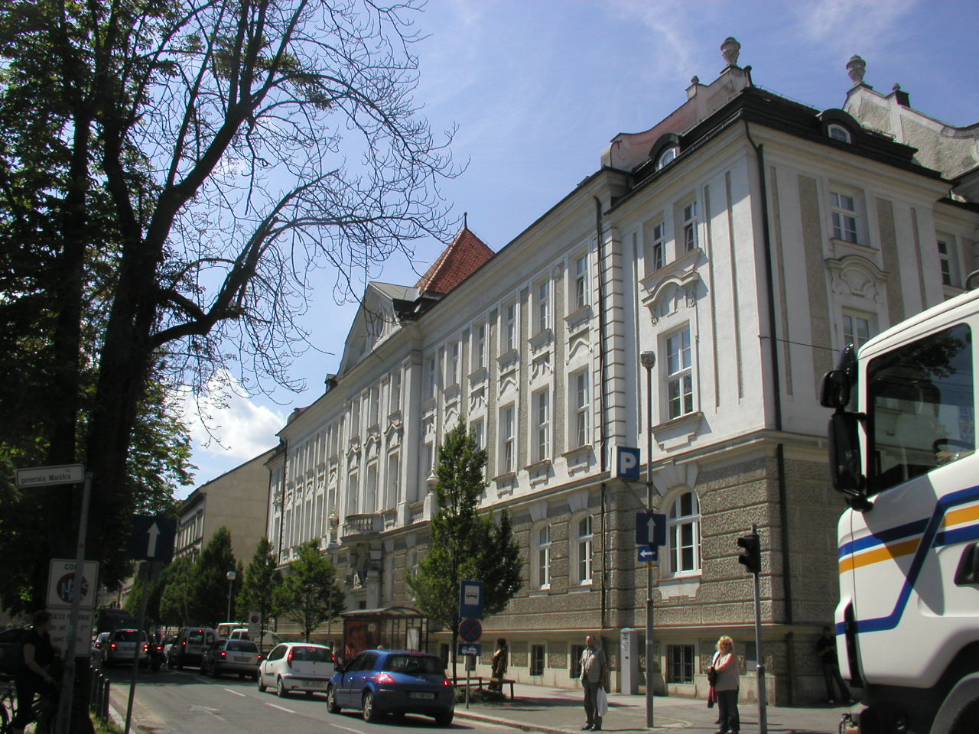

Slika 3: Ulica heroja Staneta

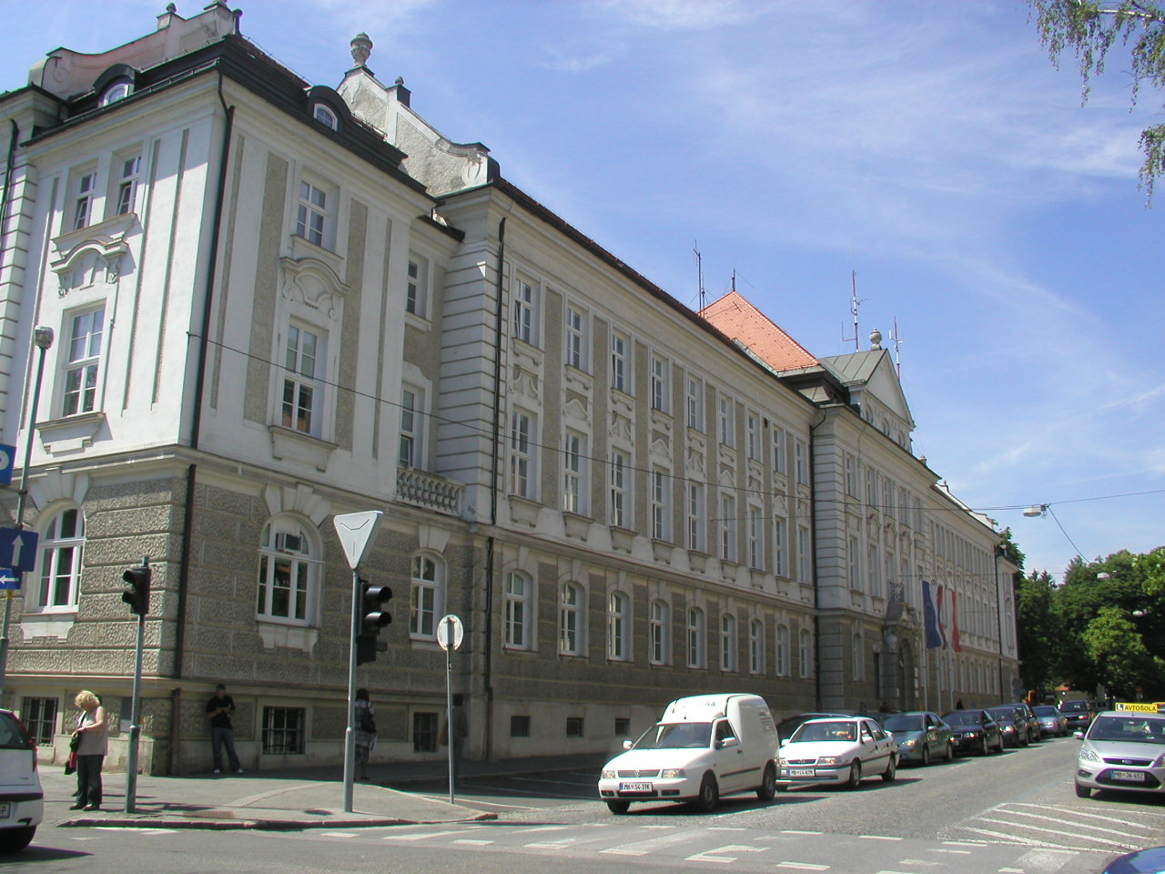

Slika 4: Maistrova ulica

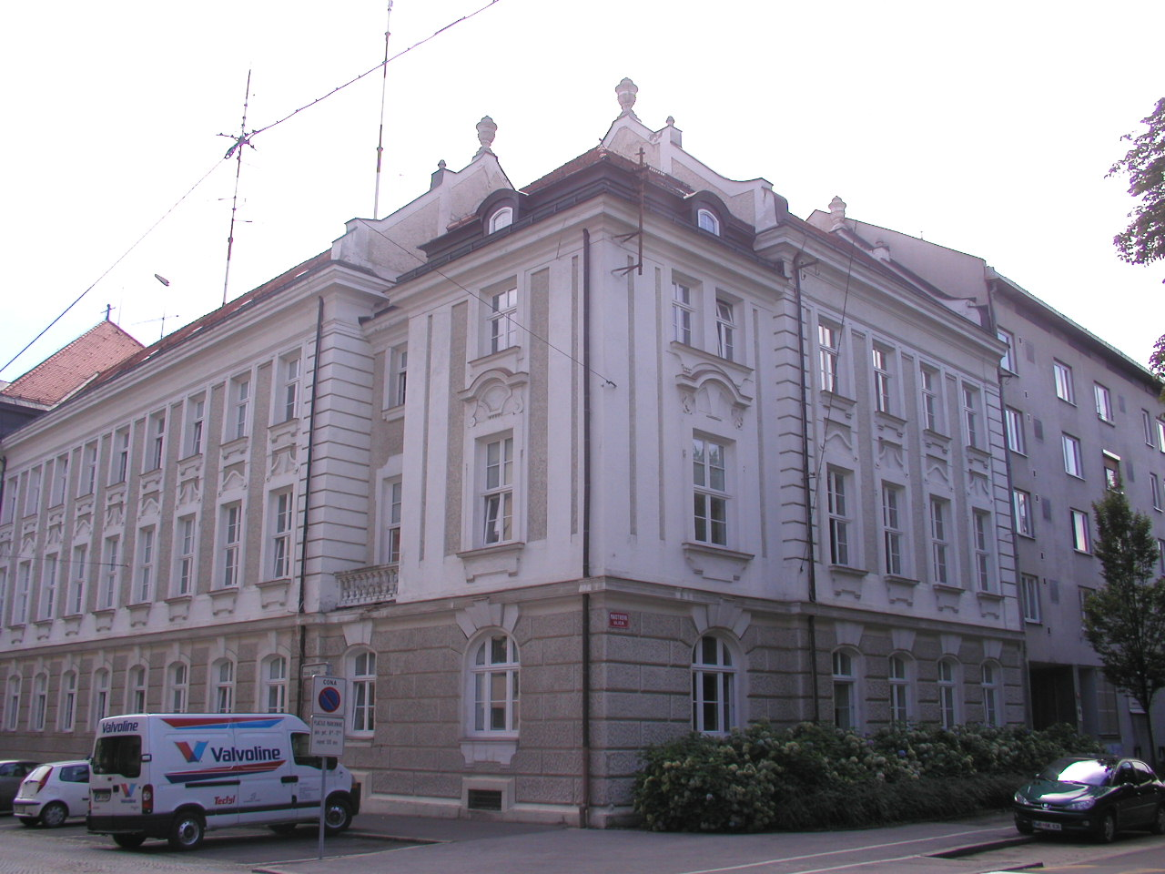

7. ANALIZA ZAPOSLENIH

a) Analiza zaposlenih delavcev »brez investicije«.

Vzdrževanje fasade se bo izvajalo v okviru občinskih služb in zunanjih izvajalcev.

b) Analiza zaposlenih delavcev »z investicijo«

Vzdrževanje fasade se bo izvajalo v okviru občinskih služb in zunanjih izvajalcev.

8. OCENA VREDNOSTI PROJEKTA PO STALNIH IN TEKOČIH CENAH

8.1. Vrednost investicijskih vlaganj

Ocenjena investicijska vrednost projekta v Obnovo fasade, zunanjo ureditev med objektom Razlagovo ulico, ulico Heroja Staneta in Maistrovo ulico znaša 1.130.726,59 € po stalnih cenah in 1.174.052,73 € po tekočih cenah. Tekoče cene so preračunane na osnovi napovedi za višino inflacije objavljene v UMAR-jevi publikaciji »Jesenska napoved gospodarskih gibanj 2008« (napoved gospodarskih gibanj za obdobje 2008 – 2010 z obrazložitvijo gibanj v 2008). Ta za leto 2008 napovedujejo 6,2 % letno inflacijsko stopnjo, za leto 2009 3,9 % in za leto 2010 3,3 % inflacijsko stopnjo.

Tabela št. 5: Rekapitulacija investicijskih stroškov po stalnih in tekočih cenah
- v €
Oz. | Opis stroškov | Stalne cene | Tekoče cene
A | Obnova fasade
1 | Gradbena dela | 205.904,00 | 213.934,26
2 | Kleparska dela | 16.435,65 | 17.076,64
3 | Razna dela | 61.199,82 | 63.586,61
B | Prenova zunanje ureditve
1 | Gradbena dela | 402.785,20 | 418.493,82
2 | Hortikultura | 45.000,00 | 46.755,00
C | Drenaža in sanacija vlage | 106.536,20 | 110.691,11
D | Stavbno pohištvo | 12.513,81 | 13.001,85
E | Električne inštalacije | 73.547,48 | 76.415,83
F | Projektna in investicijska dokumentacija
1 | Projektna dokumentacija IZ in PZI | 15.000,00 | 15.000,00
2 | Investicijska dokumentacija | 3.350,00 | 3.422,15
 | Skupaj | 942.272,16 | 978.377,27
 | DDV | 188.454,43 | 195.675,45
 | Skupaj | 1.130.726,59 | 1.174.052,73

9. ANALIZA LOKACIJE

Objekt MO Maribor leži na vzhodni strani kareja, ki ga formirajo Razlagova ulica, Ulica heroja Staneta in Maistrova ulica. Nahaja se v enem najlepših in arhitekturno tudi najbolje artikuliranih predelov mesta. Stavbni kare je vpet v širšo zeleno potezo mesta, ki poteka od Treh ribnikov proti Dravi. Na severni strani kareja se nahaja Mestni park, na južni strani Trg generala Maistra. Vse vzdolžne ulice tega mestnega predela zaznamujejo velikopotezni drevoredi, prečne ulice, ki potekajo v smeri S-J pa so oblikovane bolj raznoliko.

Glavni vhod v objekt je z Ulice heroja Staneta, stranski vhod pa je mogoč na južni strani, z Razlagove ulice. Uvoz na notranje dvorišče poteka skozi pasažo na skrajnem severnem delu stavbe z Maistrove ulice.

10. ANALIZA VPLIVOV INVESTICIJSKEGA PROJEKTA NA OKOLJE TER OCENA STROŠKOV ODPRAVE NEGATIVNIH VPLIVOV

Obnova fasade in ureditev okolice bo potekala skladno s sodobnimi predpisi za izgradnjo in obnovo objektov. Materiali, ki jih bodo izvajalci uporabljali bodo sodobni in ob upoštevanju vse zakonodaje in normativov za gradnjo objektov. Vse napeljave bodo izvedene skladno s predpisi in zakonodajo. Po obnovi fasade objekta ta ne bo imel negativnega vpliva na okolje in bo energetsko varčen.

Pri načrtovanju in izvedbi operacije bodo upoštevana naslednja izhodišča varstva okolja:
- učinkovitost izrabe naravnih virov (energetska učinkovitost, učinkovita raba vode in surovin),
- okoljska učinkovitost (uporaba najboljših razpoložljivih tehnik, uporaba referenčnih dokumentov, nadzor emisij in tveganj, zmanjšanje količin odpadkov in ločeno zbiranje odpadkov),
- trajnostna dostopnost (spodbujanje okolju prijaznejših načinov prevoza),
- zmanjševanje vplivov na okolje (izdelava poročil o vplivih na okolje oz. strokovnih ocen vplivov na okolje za posege, kjer je to potrebno).

Dodatnih stroškov za odpravo negativnih vplivov na okolje ne pričakujemo.
11. CASOVNI NAČRT IZVEDBE INVESTICIJE

Investicija v Obnovo fasade, zunanjo ureditev med objektom Razlagovo ulico, ulico Heroja Staneta in Maistrovo ulico se bo izvajala v letu 2009. Projektna dokumentacija in del investicijske dokumentacije sta bili pripravljeni v letu 2008. V naslednji tabeli je prikazan časovni in vrednostni načrt izvajanja investicijskih del.

Tabela št. 6: Vrednostni načrt izvajanja investicijskih del
- v €, stalne cene
Oz. | Opis stroškov | 2008 | 2009 | Skupaj
A | Obnova fasade
1 | Gradbena dela | 0,00 | 247.084,80 | 247.084,80
2 | Kleparska dela | 0,00 | 19.722,78 | 19.722,78
3 | Razna dela | 0,00 | 73.439,78 | 73.439,78
B | Prenova zunanje ureditve
1 | Gradbena dela | 0,00 | 483.342,24 | 483.342,24
2 | Hortikultura | 0,00 | 54.000,00 | 54.000,00
C | Drenaža in sanacija vlage | 0,00 | 127.843,44 | 127.843,44
D | Stavbno pohištvo | 0,00 | 15.016,57 | 15.016,57
E | Električne inštalacije | 0,00 | 88.256,98 | 88.256,98
F | Projektna in investicijska dokumentacija
1 | Projektna dokumentacija IZ in PZI | 18.000,00 | 0,00 | 18.000,00
2 | Investicijska dokumentacija | 1.800,00 | 2.220,00 | 4.020,00
 | Skupaj | 19.800,00 | 1.110.926,59 | 1.130.726,59

Tabela št. 7: Načrt aktivnosti

Oz. | Opis stroškov | 2008 |  | 2009
Oz. | Opis stroškov | III kv. | IV. kv. | 1 | 2 | 3 | 4 | 5 | 6 | 7 | 8 | 9 | 10
A | Obnova fasade
1 | Gradbena dela
2 | Kleparska dela
3 | Razna dela
B | Prenova zunanje ureditve
1 | Gradbena dela
2 | Hortikultura
C | Drenaža in sanacija vlage
D | Stavbno pohištvo
 | Električne inštalacije
F | Projektna dokumentacija IZ in PZI
G | Investicijska dokumentacija

Organizacija vodenja investicije se bo vodila na MO Maribor,
  - analiza izvedljivosti:
  - Izvedlo se bo javno naročilo za izbor izvajalca investicijskih del in opravil izbor izvajalca,
  - Sklenila se bo pogodba z izvajalcem,
  - Investitor izvede prijavo gradbišča, uvede izvajalca v delo v skladu z Zakonom o gradnji objektov,
  - Delo se izvaja v skladu s termniskim planom,
  - Ob dokončanju del se izvede kvalitetni pregled in prevzem objekta,
  - Teči prične garancijski rok za odpravo napak v garancijski dobi.

12. NAČRT FINANCIRANJA V TEKOČIH CENAH PO DINAMIKI IN VIRIH FINANCIRANJA

Vire financiranja investicije bo potrebno zagotoviti z rebalansom proračuna MO Maribor za leto 2009. Vrednosti financiranja po strukturi in dinamiki po stalnih cenah je prikazana v naslednji tabeli.

Tabela št. 8: Viri, dinamika in struktura financiranja investicije
- v €, stalne cene
Oz. | Viri financiranja | 2008 | 2009 | Skupaj | %
1 | Proračun MOM | 19.800,00 | 1.110.926,59 | 1.130.726,59 | 100,00%
 | Skupaj | 19.800,00 | 1.110.926,59 | 1.130.726,59 | 100,00%

V naslednji tabeli je prikazana struktura in dinamika financiranja investicije po tekočih cenah.

Tabela št. 9: Viri, dinamika in struktura financiranja investicije
- v €, tekoče cene
Oz. | Viri financiranja | 2008 | 2009 | Skupaj | %
1 | Proračun MOM | 19.800,00 | 1.154.252,73 | 1.174.052,73 | 100,00%
 | Skupaj | 19.800,00 | 1.154.252,73 | 1.174.052,73 | 100,00%

13. PROJEKCIJA PRIHODKOV IN STROŠKOV POSLOVANJA PO VZPOSTAVITVI
DELOVANJA INVESTICIJE ZA OBDOBJE EKONOMSKE DOBE
INVESTICIJSKEGA PROJEKTA

V nadaljevanju prikazujemo prihodke in odhodke investicije za 20 letno obdobje vzdrževanja fasade in okolice objekta MO Maribor.

13.1. Prihodki za vzdrževanje po letih

Skladno z navedbami v poglavju 5. tega dokumenta MO Maribor kot upravljalec zgradbe in okolice občinskega objekta za vodenje in upravljanje predmetne investicije ne bo prejemal nikakršnih prihodkov. Iz sredstev občinskega proračuna se bodo pokrivali stroški investicijskega in tekočega vzdrževanja fasade in tekočega vzdrževanja okolice objekta (urejanje zelenih površin ob objektu). V poglavju 13.2. je predvidena višina tekočih letnih stroškov vzdrževanja v znesku 2.827 € (0,3 % od vrednosti investicije). Investicijsko vzdrževanje se bo predvidoma izvajalo vsakih 10 let, njegova ocenjena vrednost znaša 23.557 € (2,5 % od vrednosti investicije).

13.2. Stroški vzdrževanja po letih

Stroški tekočega vzdrževanja investicije bodo znašali 2.827 € letno in investicijskega vzdrževanja 23.557 € 10 letno. Investicijsko vzdrževanje se bo predvidoma izvajalo vsakih 10 let.

Tabela št. 10: Stroški vzdrževanja fasade objekta in okolice
- v €
Postavke | 2008 | 2009 | 2010 | 2011 | 2012 | 2013 | 2014 | 2015 | 2016 | 2017.. | ..2027
Invest. vzdrževanje | 0 | 0 | 0 | 0 | 0 | 0 | 0 | 0 | 0 | 23.557 | 23.557
Tekoče vzdrževanje | 0 | 0 | 2.827 | 2.827 | 2.827 | 2.827 | 2.827 | 2.827 | 2.827 | 2.827 | 2.827
Skupaj | 0 | 0 | 2.827 | 2.827 | 2.827 | 2.827 | 2.827 | 2.827 | 2.827 | 26.384 | 26.384

Ostanek vrednosti investicije znaša 518.250 €.

14. VREDNOTENJE DRUGIH STROŠKOV IN KORISTI TER PRESOJA
UČINKOVITOSTI V EKONOMSKI DOBI

14.1. Finančni kazalniki učinkovitosti investicije

V nadeljevanju so prikazani statični in dinamični kazalniki učinkovitosti investicije.

a) Kazalniki statične ocene za presojo ekonomske upravičenosti naložbe:

- Ekonomičnost poslovanja (prihodki/odhodki) = 0
- Donosnost (Čisti dobiček/prihodki) = 0

b) Kazalniki dinamične ocene za presojo ekonomske upravičenosti naložbe:

- Doba vračanja investicijskih sredstev = 48 let
- Neto sedanja vrednost (7 % diskontna stopnja) = -897.804 €
- Interna stopnja donosnosti = -5,03 %
- Relativna neto sedanja vrednost = -0,79401

Investicija ni profitno usmerjena, ampak je namenjena obnovi in ohranjanju objekta. Zaradi negativne neto sedanje vrednosti projekta -897.804 € je interna stopnja donodnosti -5,03 % in relativna neto sedanja vrednost naložbe -0,79401. Doba vračanja investicijskih sredstev je 48 let.

14.2. Učinki, ki se ne dajo meriti z denarjem

Učinki obnove fasade in ureditve okolice objekta MO Maribor, ki se ne dajo ovrednotiti z denarjem so naslednji:

- polepšan zunanji izgled občinskega objekta,
- obnova objekta, ki predstavlja klasičen primer arhitekture 19.stoletja,
- polepšanje okolice objekta z ureditvijo zelenih površin,
- lažji dostop invalidnim osebam v objekt, občanom prijaznejše občinsko poslopje.

15. ANALIZA TVEGANJ IN ANALIZA OBČUTLJIVOSTI

  - Analiza tveganja

Analiza tveganja je ocenjevanje verjetnosti, da s projektom ne bodo realizirani pričakovani učinki. V primeru, da je verjetnost tveganja mogoče izraziti številčno, se ta imenuje stopnja tveganja. Analiza tveganja zajema ovrednotenje projektnih tveganj (tveganje razvoja projekta, tveganje izvedbe in obratovanja projekta) in splošnih tveganj (politična, narodnogospodarska, družbeno-kulturna in druga tveganja).

Projektna tveganja v primeru investicije v obnovo fasade in ureditev okolice objekta MO Maribor so srednje velika. V naslednji tabeli je prikazana ocena tveganja investicije.

Tabela št. 11: Ocena tveganja investicije

Projektna tveganja | Ocena
Tveganje razvoja projekta | Majhno
Tveganje izvedbe projekta | Srednje
Tveganje obratovanja projekta | Majhno

Projektno tveganje za razvoj projekta je majhno, saj je že izdelana projektna dokumentacija in je investicija uvrščena v načrt občinskih investicij. Pri sami izvedbi projekta so največja tveganja pri zagotavljanju potrebnih finančnih sredstev, saj je vrednost projekta visoka. Ko se bo projekt obnove izvedel pa bo v smislu obratovanja potekalo predvsem vzdrževanje fasade in okolice občinskega poslopja.

  - Analiza občutljivosti

V nadaljevanju je prikazana analiza občutljivosti investicije na izbrane kritične parametre. Primerjali smo obdobje vračila vloženih sredstev (vračilo), neto sedanjo vrednost investicije (NSV) in interno stopnjo donosnosti (ISD).

Kritični parametri za izvedbo investicije bi lahko bili:
- zvišanje predračunske vrednosti investicije za 10 %,
- znižanje predračunske vrednosti investicije za 10 %,
- zvišanje stroškov obratovanja po izvedbo investicije za 10 %,
- znižanje stroškov obratovanja po izvedbo investicije za 10 %.

Vidimo, da se bo v primeru povečanja vrednosti investicije ali povečanja vzdrževalnih stroškov investicije, poslabšala neto sedanja vrednost projekta in interna stopnja donosnosti. Podaljšala se bo tudi doba vračanja vloženih sredstev. Parametri so obratno sorazmerni pri zmanjšanju investicijskih stroškov in znižanju vzdrževalnih stroškov projekta.

Tabela št. 12: Primerjava kritičnih parametrov

Oz. | Parametri | Doba vrač.sred. | NSV v  € | ISD v  %
1. | Predračunska vrednosti investicije
A | Zvišanje investicijske vrednost za +10% | 52,80 | -996.668 | -5,50
B | Investicijska vrednost 0 % | 48,00 | -897.804 | -5,03
C | Znižanje investicijske vrednost za -10% | 43,20 | -798.921 | -4,49
2. | Stroški obratovanja investicije
A | Zvišanje stroš.vzdrževanja investicije za +10% | 53,33 | -902.094 | -5,11
B | Stroški obratovanja investicije 0 % | 48,00 | -897.804 | -5,03
C | Znižanje stroš.vzdrževanja investicije.za – 10% | 43,64 | -893.515 | -4,94

- PREDSTAVITEV IN RAZLAGA REZULTATOV

MO Maribor namerava z investicijo v »Obnovo fasade, zunanjo ureditev med objektom Razlagovo ulico, ulico Heroja Staneta in Maistrovo ulico« izvesti naslednje aktivnosti:

- Očistiti fasadni plašč in dvakrat pleskati fasado,
- Prenoviti drenažo in sanirati vlago,
- Urediti zunanjost objekta, ki bo zajela celoten pločnik med objektom MO Maribor in ulicami: Razlagovo, heroja Staneta in Maistrovo,
- Zasaditev žive meje iz lovorikovca – vzdolž glavne fasade objekta, zasaditev dreves, ipd.,
- Urediti novo osvetlitev fasade objekta.

Vrednost investicije bo znašala 1.130.726,59 € po stalnih cenah. Celotna vrednost projekta bo 100 % pokrita iz sredstev občinskega proračuna, z rebalansom v letu 2009. Investicija se bo izvedla v letu 2009, v letu 2008 je bila izdelana projektna dokumentacija.

Rezultati investicije so naslednji: fasada ne ustvarja letnih prihodkov, letni odhodki za vzdrževanje fasade in okolice bodo znašali 2.827 €, dodatno investicijsko vzdrževanje v okvirni višini 23.557 € se bo izvajalo vsakih 10 let. Občina bo stroške vzdrževanja pokrivala iz sredstev občinskega proračuna. Denarni tok investicije je negativen, iz tega izhajajoč izračun neto sedanje vrednosti je – 897.804 €, interna stopnja donosnosti je -5,03 %, vložena sredstva za investicijo se bodo povrnila v 48,00 letih. Kljub slabim ekonomskim kazalnikom investicije bo le-ta izpolnjevala vse zastavljene cilje investicije in jo zato utemeljujemo z naslednjim:

- Slabo stanje fasade (ometa, okenske police, balkoni, ipd.)
- Za obnovo fasade se bodo uporabljali novejši materiali,
- Z obnovo fasade se bo zmanjšala vlaga,
- Z ureditvijo zelenih površin in razsvetljave se bo polepšal zunanji izgled objekta in okolice,
- Sanacija predvideva tudi ureditev dostopa do občinskega objekta, s tem bo olajšan dostop invalidnim osebam v stavbo, ipd..

